（2012-2013上）研究生应用数理统计试题（A卷）
1 （15分）设总体服从正态分布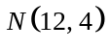，今抽取容量为5的子样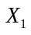，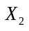，…，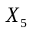，试问：
（i）子样的平均值大于13的概率为多少？
（ii）子样的极小值（最小顺序统计量）小于10的概率为多少？
（iii）子样的极大值（最大顺序统计量）大于15的概率为多少？
解：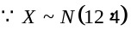，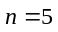，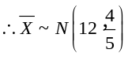.
（i）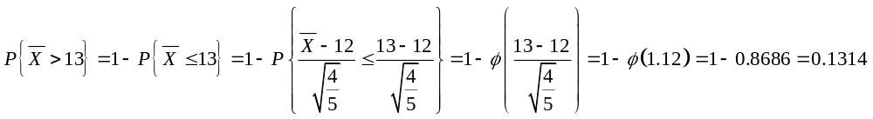.
（ii）令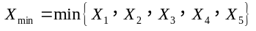，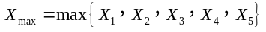.
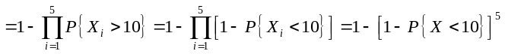.
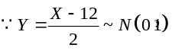，
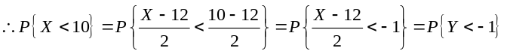
.
.
（iii）.
2（10分）设，，…，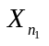和，，…，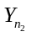分别来自总体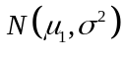和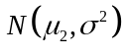，且相互独立，和是两个已知常数，试求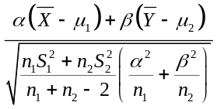的分布，其中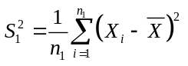，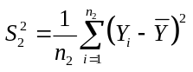。
解：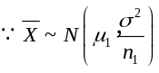，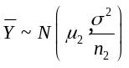，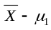与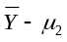相互独立，
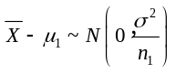，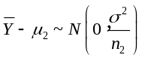，
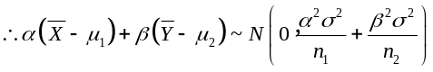，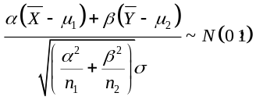.
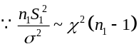，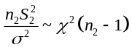，且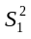与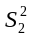相互独立，
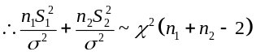.
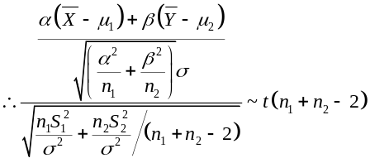， 即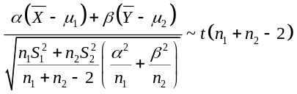.
3 （10分）设总体的概率密度为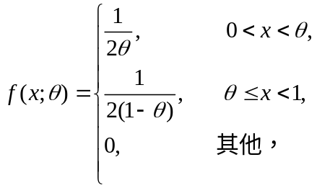其中参数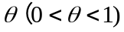 未知，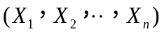是来自总体的一个样本，是样本均值，（1）求参数（2）证明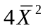不是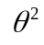的无偏估计量．
解：（1）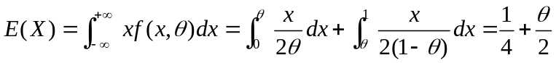，
令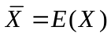，代入上式得到的矩估计量为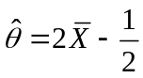．
（2），
因为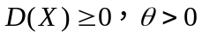，所以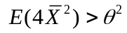．故不是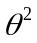的无偏估计量．
4（10分）设总体的概率密度函数为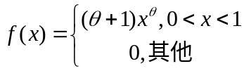，已知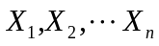是来自总体的样本，试求参数的极大似然估计．
解：的密度函数为
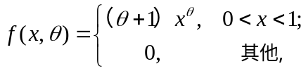
似然函数为
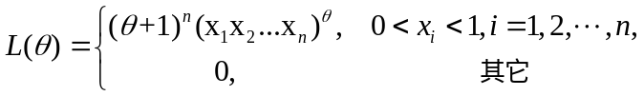
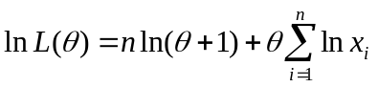，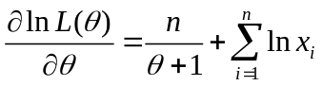，令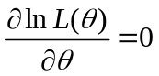，得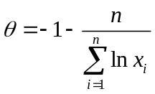，所以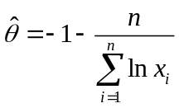是的极大似然估计．
5（10分）若总体服从正态分布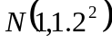，样本来自总体，要使样本均值满足不等式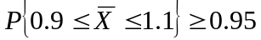，求样本容量最少应取多少？
解 由题设易知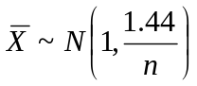，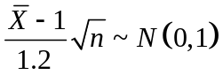
故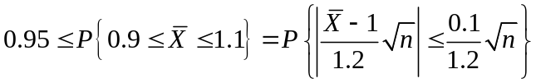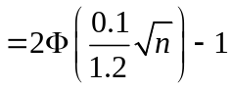
即 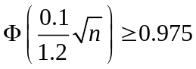，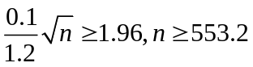
因此样本容量最少应取为554。
6 （10分）一种元件，要求其使用寿命不得低于1000（小时）。现在从一批这种元件中随机抽取25件，测得其寿命平均值为950（小时）。已知该种元件寿命服从标准差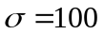（小时）的正态分布，试在显著水平0.05下确定这批元件是否合格。
解：本题需检验：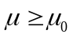，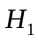：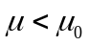.
元件寿命服从正态分布，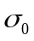已知，
当成立时，选取统计量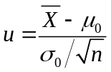，其拒绝域为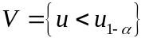.
其中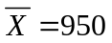，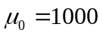，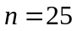，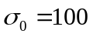.
则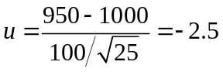.
查表得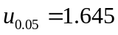，得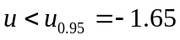，
落在拒绝域中，拒绝，即认为这批元件不合格。
7（10分）设有线性模型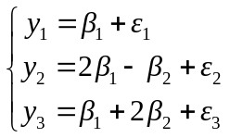，其中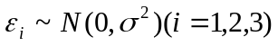且相互独立。
试求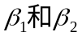的最小二乘估计.
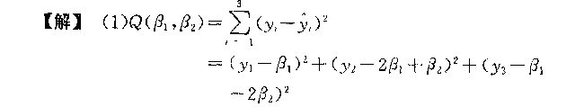
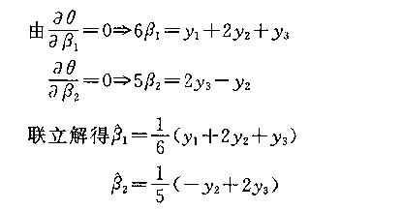
8（10分）在单因素方差分析中，因素有3个水平，每个水平各做4次重复实验，完成下列方差分析表，在显著水平下对因素是否显著做检验。

来源 | 平方和 | 自由度 | 均方和 | F比
因素 | 4.2
误差 | 2.5
总和 | 6.7

解：令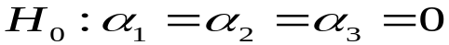
来源 | 平方和 | 自由度 | 均方和 | F比
因素 | 4.2 | 2 | 2.1 | 7.5
误差 | 2.5 | 9 | 0.28
总和 | 6.7 | 11
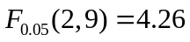，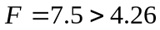，认为因素是显著的.

二、简述题（15分）
1.简述判别分析法的基本思想。
2简述主成分分析的基本思想。
3 简述正交试验设计的极差分析法的基本思想

附数据：分位点为上分位点
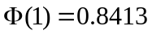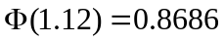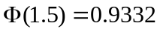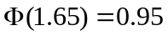
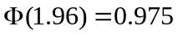 ，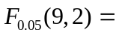19.39

